**Numeravimas ir ženklinimas**

**Nr. 1**

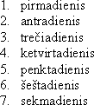

**Nr. 2**

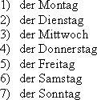

**Nr. 3**

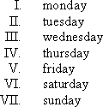

**Nr. 4**

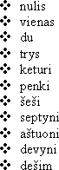

**Nr. 5**

http://www.paltarokogimnazija.lt/Jura/word/menu/format/bull/numbered/exercise/5.PNG

**Nr. 6**

http://www.paltarokogimnazija.lt/Jura/word/menu/format/bull/numbered/exercise/6.PNG

**Nr. 7**

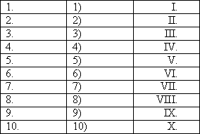

**Nr. 8**

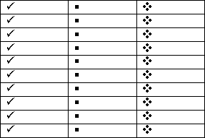

**Nr. 9**

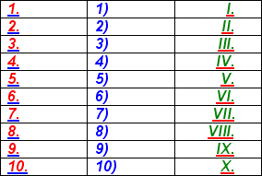

**Nr. 10**

